Univerza v Ljubljani
Fakulteta za šport

Moj SLOFIT: vzpostavitev administracije uporabnikov in polnjenje podatkov v zbirko

povpraševanje za ponudbe

Ljubljana, 12.6.2017

Vsebina
1 Uvod 3
2 Administracija 3
2.1 Administracija uporabnikov 3
2.1.1 Dodajanje uporabnikov 5
2.1.2 Dodajanje merjencev in njihov prenos med šolami 8
2.2 Brisanje uporabnikov 8
2.3 Administracija šol 8
2.3.1 Logiranje vseh akcij v aplikaciji 9
3 Polnjenje podatkov v bazo SLOfit 9
3.1 Polnjenje preko uvoza Excel datoteke 9
3.2 Polnjenje preko standardne datoteke iz aplikacij Lo.Polis in E-asistent 9
3.3 Dopolnjevanje obstoječih profilov z »EMŠO« podatkom 10
3.4 Študentska baterija 10
4 Načrtovana časovnica projekta 10
5 Elementi ponudbe 11

Uvod

Projekt vsebuje vzpostavitev administracije uporabnikov in polnjenje podatkov v zbirko SLOfit v letu 2017 znotraj večletnega načrta vzpostavitve spletnega dostopa do podatkov SLOfit in vseživljenjskega spremljanja telesnega fitnesa z imenom Moj SLOfit (https://moj.slofit.org). Projekt predstavlja nadgradnjo spletišča, ki smo ga pripravili v 2016. Ta predstavlja spletni vmesnik, zasnovo podatkovne zbirke in prikaz podatkov o telesnem fitnesu iz podatkovne zbirke.

V obstoječi obliki je bilo spletišče namenjeno predvsem obravnavi zdravstveno ogroženih otrok, do katerih podatkov lahko dostopajo njihovi starši (če se tako odločijo), učitelji ŠV in šolski zdravniki, ki so se registrirali v okviru projekta Uživajmo v zdravju. Skrbniki sistema za spremljanje telesnega in gibalnega razvoja otrok in mladine Športnovzgojni karton ali SLOfit želimo v prihodnje omogočiti neposredni vnos SLOfit podatkov iz strani šol v enotno zbirko ter sistemski vpogled staršem, učiteljem in drugim, zaupanja vrednim osebam, v SLOfit zbirko podatkov.

V prvem delu je zato treba vzpostaviti administracijo uporabnikov in polnjenje podatkov v zbirko, vključno s povezovanjem že obstoječih SLOfit podatkov. To bo osnova za nadaljnji razvoj Moj SLOfit glede na razpoložljive finančne vire.

Administracija
Obstoječa aplikacija Moj SLOfit ne nudi podpore administraciji uporabnikov in nenazadnje tudi podatkom.

Administracija uporabnikov
Administracija uporabnikov bo hierarhična in bo vsebovala več različnih nivojev administriranja uporabnikov:
- Administrator aplikacije Moj SLOfit: slednji ima nadzor nad posameznimi administratorji na nivoju šol. Omogočeno mu je dodajanje uporabnikov, urejanje profilov uporabnikov in odvzemanje dostopov.
- Administrator na nivoju posamezne šole: ima nadzor nad dostopi do posameznega člana. Omogočeno mu je dodajanje uporabnikov, urejanje profilov uporabnikov in odvzemanje dostopov.
Administrator na šoli dodeljuje in odvzema pravice tudi učiteljem na tej šoli. Registrirani učitelji na šoli imajo enake pravice (npr. dodajanje novih učencev, dodajanje dostopov za starše itd.) kot administrator šole razen dodajanja novih učiteljev in določanja zaupanja vrednih oseb).
- "Osebni" administrator (aktivni uporabnik ali njegovi starši): Dijaki srednjih šol in starejši aktivni uporabniki (študenti, odrasli »občani«, starejši ipd.) oz. starši za svoje otroke, ki še obiskujejo osnovno šolo, določajo, kateri sklopi (baterije) dodatnih podatkov se imajo pravico dodati v bazo in potem za vsak tak sklop (posebej!) določiti, komu so osnovni (ŠVK baterija) in dodatni podatki na voljo za vpogled (in izdelavo zaslonskih/pdf poročil). Ko starši podajo (e-)soglasje za nek sklop podatkov, lahko potem sami ali njihovi otroci vnesejo podatke (enkrat ali večkrat) v bazo in tudi izdelajo poročila (za mlajše otroke bi sicer priporočili, da vnos in poročila pripravijo skupaj s starši). Dodeljevanje in odvzemanje pravic drugim osebam (zdravnikom, trenerjem ipd.) opravijo starši otroka oz. dijaki (in starejši) za svoje podatke tako, da sistem pošlje obvestilo (lahko z osebnim pripisom) na izbrani e-poštni naslov; če je ta naslov že registriran, ima potem uporabnik dostop do teh podatkov s prijavo v sistem, sicer pa se mora prej registrirati (z istim e-naslovom, kot je v vabilu). Slednje sistemsko obvestilo se ne pošlje zaupanja vrednim osebam.

Šolski admini izgubijo pravice dostopa do posameznega aktivnega uporabnika z anonimizacijo podatkov ali pa s sistemskim posegom leto dni po zaključku šolanja posameznika (to akcijo sproži SLOfit admin).

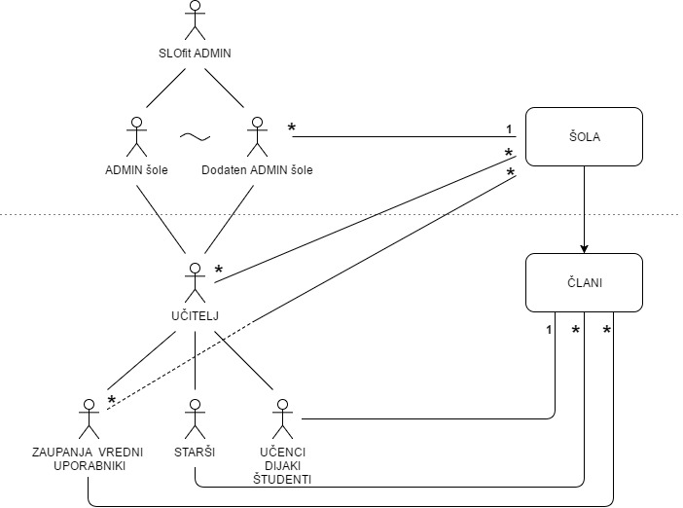

- Shema administratorskega sistema

Na sliki spodaj je primer pregleda uporabnikov z enostavnim iskalnikom, ki bo glede na tip administratorja ustrezno omejen (npr. administrator na nivoju šole ima na voljo izpis uporabnikov vezane na šolo; administrator aplikacije ima na voljo izpis administratorjev šol).

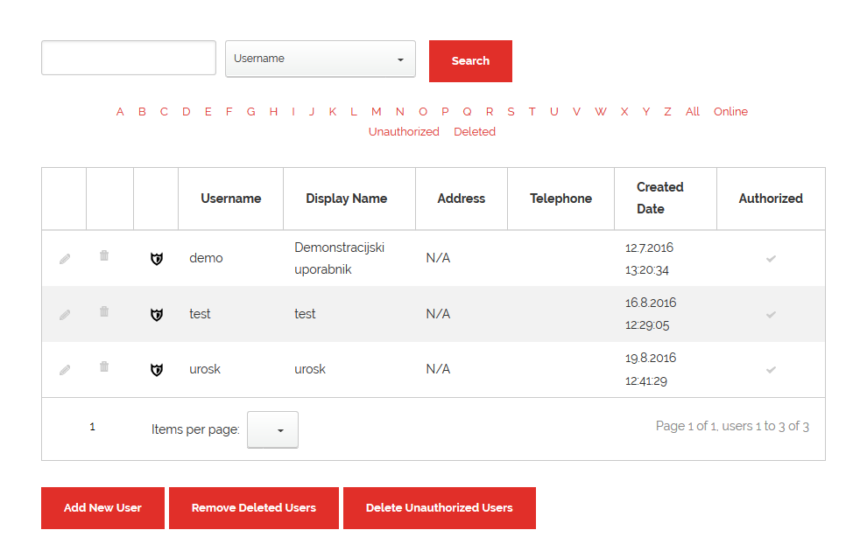
- Seznam administratorjev

Vsi administratorji (na nivoju šol in na nivoju celotne aplikacije) bodo imeli možnost prijave kot izbran uporabnik (t.i. »Login as« funkcionalnost) z namenom pomoči uporabniku. Pri tem je treba upoštevati, da imajo admini šol pravico vpogleda zgolj v podatke ŠVK (telesni fitnes).

Dodajanje uporabnikov
Administratorji bodo lahko dodeljevali dostope uporabnikom na različnih nivojih in sicer:
- Administrator aplikacije Moj SLOfit bo lahko dodeljeval administratorske dostope (t.i. administratorje šol).
- Administrator šole bo lahko dodeljeval dostope učiteljem šole.
- Administrator šole bo odpiral dostope zaupanja vrednim osebam. Te osebe bo dodal in jim dodeljeval uporabnike. Da bo imela zaupanja vredna oseba dostop do uporabnikovih podatkov, jo bo moral uporabnik predhodno potrditi v svojem profilu.
- Administrator šole in učitelj šole bosta lahko dodeljevala dostope do podatkov merjencev aktivnim članom oziroma njegovim staršem..

Dodajanje administratorjev šol in učiteljev
Dodeljevanje dostopa administratorjem šol bo potekalo tako, da bo administrator aplikacije Moj SLOfit vnesel sledeče podatke:

Naziv | Opomba
Izbira šole * | Podatek o pripadnosti k šoli – če novega uporabnika odpira admin SLOfit  Če novega uporabnika odpisa administrator šole je podatek avtomatsko določen – enak je šoli administratorja, ki dodeljuje pravice
Priimek in ime | Polje je obvezno
E-naslov * | Polje je obvezno, validira se oblika vnesenega e-naslova.  E-naslov lahko pri prijavi nadomesti uporabniško ime (uporabnik se torej lahko prijavi z enim ali drugim).  E-naslov je unikaten in se pred registracijo preverja. Če uporabnik z vpisanim e-naslovom že obstaja ga ni mogoče ponovno registrirati.  E-naslov je mogoče v uporabniškem profilu tudi spremeniti.
Uporabniško ime * | Polje je obvezno.  Uporabniško ime se uporablja tudi kot vzdevek oziroma prikazno ime pri komentiranju novic, kar je navedeno v navodilih ob registraciji.  Uporabniško ime ne sme vsebovati presledkov.
Opomba | Polje ni obvezno

Glavni administrator (SLOfit) določa samo administratorje šole, učitelje in dodatne administratorje šole pa odpira šolski administrator. Dodati administratorji šole imajo enake pravice za urejanje kot prvotni/osnovni administrator šole.

Po zaključku testnega obdobja, ko bo uporaba aplikacije razširjena na vse šole v Sloveniji, bo izveden masovni vnos administratorjev šol. Le-ta bo izveden tako, da bo FŠ preko zunanje spletne ankete (npr. Google Forms, 1KA,…) zbrala vse potrebne podatke o administratorjih šol. Podatke bo v obliki Excel dokumenta posredovala izvajalcu aplikacije, ki bo administratorje uvozil v aplikacijo. Kasneje se bodo administratorji dodajali ročno, preko obrazca v okviru administracije. Uvoz administratorjev preko uredniškega sistema ne bo mogoč.

Pri masovnem uvozu se uporabnikom ne bodo poslala sporočila o odprtju dostopa do SLOfit aplikacije. Zadevo bo FŠ skomunicirala samostojno.

Dodeljevanje dostopov aktivnim uporabnikom oz. staršem
Dodeljevanje dostopov aktivnim uporabnikom oziroma staršem poteka preko uvoza podatkov o merjencih. Učitelj oziroma admin šole dostop omogoči tako, da elektronski naslov starša oziroma člana vključi v uvoz podatkov o učencih (dodatno polje pri uvozu). V uvoz vključi tudi ime in priimek starša.
Obvestilo o dostopu (sistemsko sporočilo) do ŠVK podatkov merjenca se staršu / aktivnemu uporabniku pošlje takoj po tem, ko glavni admin SLOfit potrdi, da so podatki meritev končni (»čisti«). V sporočilu se uporabnika pozove k registraciji v aplikacijo Moj SLOfit. Del o registraciji se doda zgolj pri tistih uporabnikih, ki še niso registrirani v aplikacijo Moj SLOfit.

Pri uvozu podatkov o merjencu se najprej preveri, ali v aplikaciji že obstajata uporabnika z vlogo Starš in Aktivni član, vezana na merjenca, ki se uvaža. Če uporabnika obstajata, se podatki vezani na dodeljevanje dostopov (odpiranje uporabnikov) ne uvažajo ponovno. Če obstaja samo uporabnik z vlogo Starš in imamo v datoteki za uvoz, ki jo uvažamo tudi elektronski naslov merjenca (običajno pri prehodu v srednjo šolo), odpremo nov dostop še merjencu (Aktivni član). Če v bazi obstaja samo uporabnik Aktivni član in imamo v datoteki za uvoz tudi podatke o staršu, uvažamo tudi ta podatek.
V primeru, da se med uporabnike uvozi starš, se mu določi vloga Starš, v primeru, da se med uporabnike uvozi merjenec, se mu določi vloga Aktivni uporabnik.
Podatki o staršu se dodajajo le učencem v osnovni šoli, e-naslov merjenca pa le dijakom v srednji šoli.

V primeru, da pride do večje spremembe (npr. menjava skrbnikov,…) in je potrebno starša zamenjati, le-to stori administrator šole v uredniškem sistemu (torej odstrani obstoječega starša in doda novega). To uredi z formo za dodajanje novega uporabnika.

Pri prehodu v srednjo šolo starši ohranijo enake pravice kot v osnovni šoli, v aplikacijo se zgolj doda še dodaten uporabnik Aktivni uporabnik (dijak) z enakimi pravicami, kot jih ima starš (če je v datoteki za uvoz na voljo elektronski naslov merjenca). Če podatkov ni na voljo, lahko pravice dostopa do vseh podatkov in spreminjanje profila (dijak lahko tudi povabi nekoga zunanjega), dijaku omogoči starš.

Pri uvozu podatkov je v datoteki tudi polje soglasje, ki nam pove, ali je določen uporabnik oddal soglasje za obdelavo podatkov v okviru SLOfit ali ne:
- Če je polje prazno ali vsebuje karkoli od (d, da, true – tudi z veliko), ima merjenec soglasje. Takšnega merjenca uvozimo v SLOfit.
- Če je v polju kakršen koli podatek razen zgoraj omenjenih, merjenec nima soglasja. Takšnega merjenca ne uvozimo v SLOfit.

Dodajanje zaupanja vrednih oseb
Zaupanja vredne osebe so zdravniki in morebitne druge osebe, katerim šole olajšajo vpogled v podatke meritev svojih učencev. Zaupanja vredne osebe bo dodajal šolski admin, vendar pa jih bo moral aktivni uporabnik oziroma starš potrditi. To pomeni, da kljub dodanemu dostopu zaupanja vredna oseba ne bo imela dostopa do podatkov, če tega ne bo potrdil tudi aktivni uporabnik oziroma starš.

Seznam zaupanja vrednih oseb se aktivnemu uporabniku/staršu prikaže v uporabnikovem profilu, kjer jih lahko potrdi ali ne potrdi.

Ko šolski administrator doda zaupanja vredno osebo, le-ta prav tako dobi sporočilo za registracijo v Moj SLOfit.

Administrator šole bo pri dodeljevanju dostopov zaupanja vrednih oseb vnesel sledeče podatke:

Naziv | Opomba
Vloga | Zaupanja vredna oseba (zdravnik)
Ime in priimek * | Polje je obvezno
E-naslov * | Polje je obvezno, validira se oblika vnesenega e-naslova.  E-naslov lahko pri prijavi nadomesti uporabniško ime (uporabnik se torej lahko prijavi z enim ali drugim).  E-naslov je unikaten in se pred registracijo preverja. Če uporabnik z vpisanim e-naslovom že obstaja ga ni mogoče ponovno registrirati.  E-naslov je mogoče v uporabniškem profilu tudi spremeniti.
Uporabniško ime * | Polje je obvezno.  Uporabniško ime se uporablja tudi kot vzdevek oziroma prikazno ime pri komentiranju novic, kar je navedeno v navodilih ob registraciji.  Uporabniško ime ne sme vsebovati presledkov.
Opomba | Polje ni obvezno

Ko administrator doda zaupanja vredno osebo, se le ta prikaže v profilih vseh šolarjev, ki trenutno obiskujejo šolo, katere član je administrator, ki dodeljuje dostop. Preden zaupanja vredna oseba dobi dejanski dostop do podatkov merjenca, pa jo mora potrditi še starš oziroma aktivni član merjenca. Po potrditvi s strani starša/aktivnega člana zaupanja vredna oseba dobi »read« pravice do merjenčevih podatkov.

Zaupanja vredna oseba lahko dostopa do podatkov o merjencu toliko časa, da ji šolski administrator ali starš ne odstranita pravic. Ko pravice odstrani starš, zaupanja vredna osea izgubi dostop do podatkov merjenca, ki ga upravlja starš/aktivni uporabnik. Ko pravice odstrani administrator šole, zaupanja vredna oseba izgubi dostop do vseh merjencev šole.

Dodajanje merjencev in njihov prenos med šolami
Prenos merjenca med šolami se zgodi v trenutku, ko šola začne merjenca »obdelovati« - torej ga uvozi v svoj nabor merjencev ali vpiše njegove podatke. Takrat se merjenec »prenese« iz predhodne na novo šolo ali se na novo ustvari. To ni fizični prenos podatkov, ampak se zgolj v tabelo »Clan« doda polje »AktualniIzvajalec«, ki hrani ID šole (iz tabele »Izvajalec«). Da ima šola dostop do uporabnika tudi v primeru, da se le-ta sredi leta prepiše, ni problematično. Uporabnik se na novo šolo prenese v trenutku, ko ga nova šola začne »obdelovati«.

Šole bodo seznam merjencev posodabljale z uvozom Excela z uporabniki v aplikacijo Moj SLOfit (le-tega lahko izvozijo iz obstoječega informacijska sistema, npr. E-asistent). Iz svojega informacijskega sistema bo šola izvozila seznam merjencev za tekoče leto in ga uvozila v aplikacijo Moj SLOfit. Če nekega merjenca še ne bo v zbirki (merilo za to je EMŠO), se ga bo dodalo kot aktivnega člana – npr. prvi razred. Če med letom oziroma po uvozu pride na šolo nov učenec, je potrebno narediti ponovni uvoz v Moj SLOfit aplikacijo. Če bo nek uporabnik izpadel (ga nobena šola ne bo uvozila), bo ostal dodeljen zadnji šoli, ki je izvedla meritve (AktivniIzvajalec).

Brisanje uporabnikov
Tisti merjenci, ki ob zaključku čiščenja podatkov meritev (admin FŠ) nimajo podatkov (nobenih meritev – niti za tekoče, niti predhodna leta), se avtomatsko brišejo.

Brišejo naj se torej merjenci, ki po potrditvi statusa šoli »Pripravljena za analizo« nimajo nobenega fitnes podatka. Ob tem se briše tudi šolar v tabeli Clan (saj nima oz. nebi smel imeti nobene prejšnje meritve) in vsa dovoljenja za dostope (dijak, starši).

Administracija šol
Administrator aplikacije Moj SLOfit bo imel na voljo dostop do šifranta šol, kjer bo lahko urejal in dodajal šole ter šolske administratorje.

Logiranje vseh akcij v aplikaciji
V okviru aplikacije se beležijo vse spremembe, ki jih izvajajo uporabniki (administratorji in učitelji šol, aktivni člani in starši,…):
- dodeljevanje pravic,
- odvzemanje pravic,
- premikanje uporabnikov,
- …

Polnjenje podatkov v bazo SLOfit
Polnjenje podatkov v obstoječi aplikaciji Moj SLOfit ni omogočeno oz. se je izvajalo tako, da se je celotna podatkovna zbirka uvozila ponovno.

Polnjenje se razlikuje glede na to, ali gre za ŠVK podatke, torej uradne podatke, zbrane iz strani šol, ali za ostale podatke, ki se bodo zajemali v prihodnje in jih dodajajo aktivni uporabniki oziroma njihovi starši (ostale, dodatne baterije).

Dodatne podatke dodajajo uporabniki, ki imajo dostop do profila posameznika (aktivni člani, starši…), medtem ko se uradni podatki polnijo po spodaj opisanih postopkih.

Začetno polnjenje, ki se bo izvajalo jeseni 2017, po tem ko bodo šole uvozile podatke o učencih/dijakih, bo izvedla FŠ. Pri tem gre za polnjenje podatkov za pretekla šolska leta (za nazaj) obstoječih šolarjev. Tekoče podatke (za zadnje šolsko leto) bodo dodajale same šole, saj parjenje ne bo več potrebno (vsi bodo imeli EMŠO).

Polnjenje preko uvoza Excel datoteke
Podatke za pretekla leta (arhiv), pa tudi aktualne podatke je mogoče v sistem uvoziti tudi preko Excel datoteke. Oblika Excel datoteke se določi v procesu načrtovanja. Vrednosti, ki se uvažajo so brez decimalk, v procesu vnosa pa jih je potrebno pretvoriti v vrednosti z decimalkami.

Učitelj si v okviru Moj SLOfit aplikacije sname Excel datoteko v ustrezni obliki, jo napolni s podatki o merjencih in rezultatih testov in nato uvozi v aplikacijo Moj SLOfit. V primeru, da merjenci že obstajajo v SLOFit aplikaciji, so podatki o merjencih že prednapolnjeni.

V Excel z uporabniki bodo šole dodale poseben stolpec soglasje, v katerega bodo zabeležile ali ima posamezni učenec/dijak soglasje za obdelavo podatkov v okviru ŠVK.
- Če stolpca Soglasje ne bo, pomeni, da imajo vsi učenci, ki se uvažajo, soglasje.

Polnjenje preko standardne datoteke iz aplikacij Lo.Polis in E-asistent
Podatki o meritvah se lahko uvozijo s pomočjo datoteke izvožene iz Lo.Polisa (tekstovna ali Excel datoteka) ali E-asistenta (.xlsx). Administrator jo lahko uvozi v sistem. Če pride uporabnik z meritvami preko uvoza, se ga doda šoli, ki je opravila uvoz. Podatki o meritvah morajo obvezno vsebovati EMŠO merjenca.

V izvoženo datoteko administrator ročno doda stolpec Soglasje, v katerem označi ali ima uporabnik soglasje ali ne, kar je natančno opisano v poglavju 3.2.

V nadaljnjih fazah je mogoče implementacija spletnega servisa, ki omogoča prejem podatkov iz zunanjih aplikacij. Spletni servis ni del te faze projekta.

Dopolnjevanje obstoječih profilov z »EMŠO« podatkom
Obstoječe uporabnike Moj SLOfit se septembra 2017 preko elektronske pošte obvesti, da morajo, v kolikor želijo obdržati profil na Moj SLOfit do določenega datuma, svoje podatke oz. podatke svojih otrok dopolniti z »EMŠO« številko. S tem obvestilom se jih obvesti, da v zbirki še ni podatkov za 2017 in da bodo ažurni podatki dosegljivi šele konec leta 2018.

Aktivni člani, ki bodo to do določenega datuma uredili, bodo ostali uporabniki Moj SLOfit aplikacije, ostale aktivne člane in starše, ki so uporabniki, pa se bo izbrisalo (vključno s podatki o meritvah).

Po tej akciji se EMŠO zaklene za urejanje. Je podatek, ki ga ni mogoče spreminjati.

Študentska baterija
Študentska baterija je zgrajena na enak način kot ŠVK baterija, pri čemer je v bateriji drug nabor testov. V študentski bateriji so na enak način določene cone, mejne vrednosti,… kot v ŠVK bateriji. Le-te pripravi naročnik.

Testi se uporabnikom prikažejo v enaki obliki kot ŠVK podatki, pri treh dodatnih testih pa bo na voljo en sam podatek, zato prikažemo samo tabelo (brez grafa).

Podatke za študente bo vnašal FŠ administrator. Oblika uvoza bo podobna kot pri ŠVK bateriji. Študentje bodo imeli možnost pregleda podatkov in dostop in upravljanje dodatnih podatkov (anketa).

Študentska baterija se v tej fazi prikaže le pri uporabnikih, ki bodo imeli uvožene podatke (rezultate) za študentsko baterijo.

Posebnosti:
- EMŠO za študente ni obvezen podatek.

Načrtovana časovnica projekta

Mejnik | Opis, rezultati | Trajanje (od predhodnega mejnika) | Termin dejavnosti
Obvestilo o izboru izvajalca, zagon projekta | Sklep o izboru, podpis pogodbe |  | 23.6.2017
Dokončanje načrta | Finalizacija načrta pripravljenega v okviru ponudbenega postopka in potrditev s strani naročnika | 1 teden | 23.6. – 30.6.2017
Dodajanje EMŠO obstoječim | Poziv starim uporabnikom (batch email), da vpišejo EMŠO v svoj profil, skladno s točko 3.3 | 2 tedna | 1.7. – 15.7.
Administracija uporabnikov | Izvedena administracija uporabnikov skladno s točko 2 te dokumentacije | 4 tedne | 30.6. – 28.7.2017
Polnjenje podatkov | Izvedeno polnjenje podatkov skladno s točkama 3.1 in 3.2 ter polnjenje podatkov študentov v okviru točke 3.4 te dokumentacije | 3 tedne | 17.7. – 4.8.2017
Testiranje | Testiranje izvedenih funkcionalnosti | 2 tedna | 7.8. – 18.8.2017
Odprava napak in finalizacija | Izobraževanje urednikov spletnega mesta | 1 teden | 21.8. – 25.8.2017
Otvoritev | Otvoritev in začetek uporabe rešitev, začetek delovanja spletnega mesta | 1 dan | 28.8.2017

Elementi ponudbe

Naročnik od izvajalca pričakuje, da ob koncu projekta preda sledeče elemente:
- znotraj spletnega portala SLOfit umeščena aplikacija, ki ustreza zahtevam iz tega dokumenta,
- izvedeno izobraževanje urednikov sistema.

Za ustrezno presojo ponudb naročnik pričakuje, da ponudba vsebuje:
- opis predlagane rešitve z referencami na vse zahteve vključene v dokument,
- strinjanje s predlagano oziroma predlog popravljene časovnice projekta,
- navedbo referenc podobnih projektov,
- ceno za postavitev sistema vključno z izobraževanjem glavnega administratorja.

